Datenbank für SWE

<https://www.youtube.com/watch?v=sAAKu_SsaoA>

1. SQLite Package in Visual Studio downloaden
2. SQLite/SQL Server Compact Toolbox online downloaden, installieren
3. Server Compact Toolbox in Visual Studio öffnen (über Tools oder View)
4. Datenbank in Projekt einbinden
   1. Tools -> NuGet Package Manger -> Manage NuGetPackages for Solution
   2. System.Data.SQLite installieren (vorher Projekt auswählen in der Aanzeige)
   3. Überprüfe ob EntityFramework installiert ist
   4. Überprüfe ob System.Data.SQLite.Linq installiert ist
5. Datenbank erstellen
   1. Add SQLite Connection
   2. Create
   3. Drücke Test connection
6. Tabellen erstellen
   1. Rechtsklick auf Datenbank
   2. Tabelle erstellen
   3. Attribute eingeben
   4. Script! klicken
   5. Code exekutieren  
      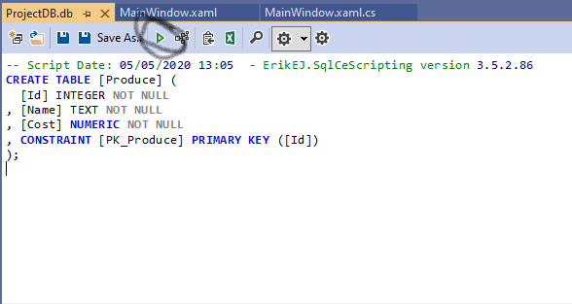
7. Einträge erstellen
   1. Edit Top 200 Rows
8. ADO.NET hinzufügen
   1. Project -> AddNewItem